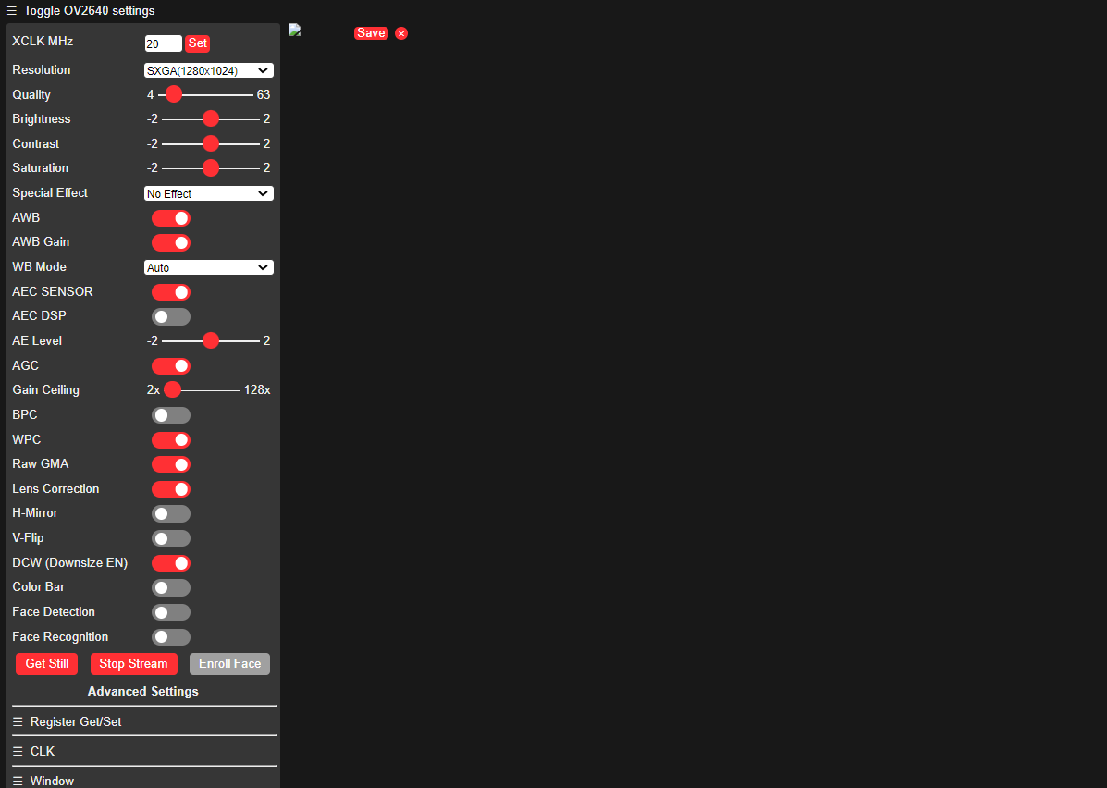

XCLK MHz 用來調節拍照的頻率

Resolution 照片解析度

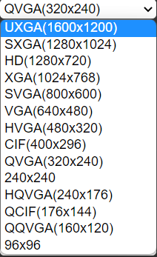

Quailty 影像品質 4 ~ 63

Brightness 影像亮度 -2 ~ 2

Contrast 影像對比度 -2 ~ 2

Saturation 影像飽和度 -2 ~ 2

Special Effect 特效

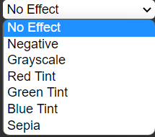

Save 存檔至你的裝置上